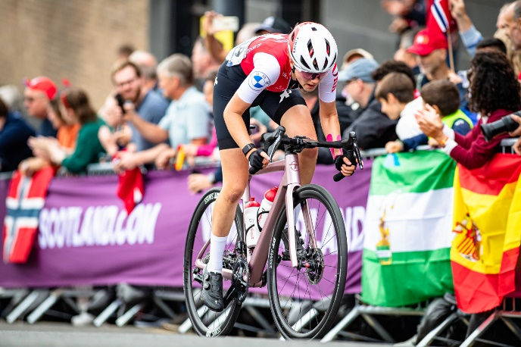
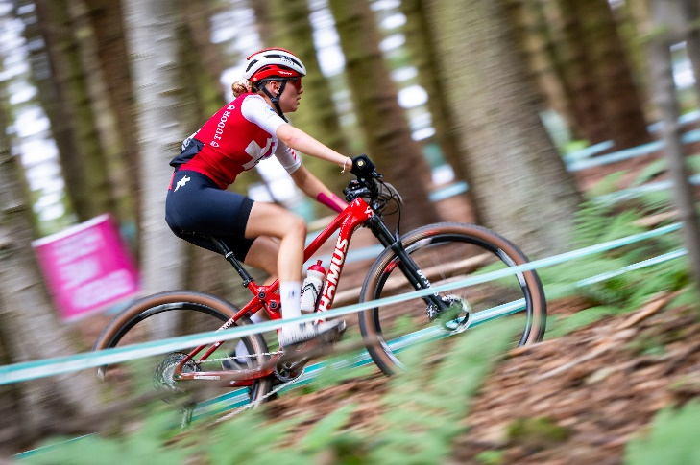
Lara Liehner – Radsport
Alter: 17 Jahre
Hauptdisziplinen: Mountainbike, Strasse, Zeitfahren
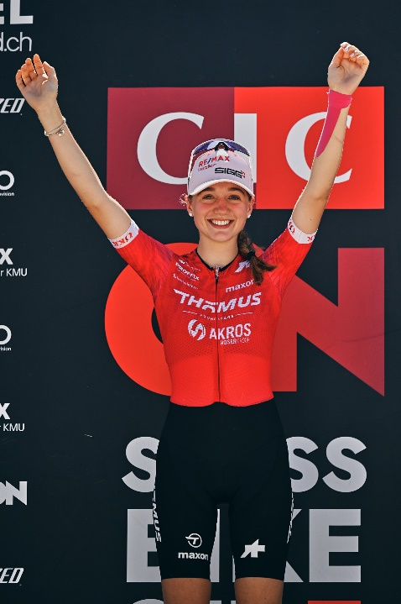
Kategorie: U19 1. Jahr
Team: Thömus – Akros Youngstars
Größten Erfolge 2023:
WM Mountainbike 14. Platz
WM Strasse in Glasgow 30. Platz
EM Mountainbike Shorttrack 5. Platz
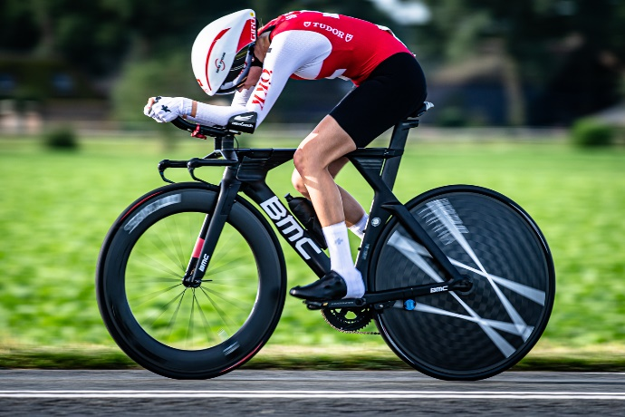
EM Zeitfahren 11. Platz
Drei Medaillen an der SM
Ziele für 2024:
Technik & Ausdauer verbessern
Heim-WM Strasse Zürich KEEP CALM & RIDE ON!

